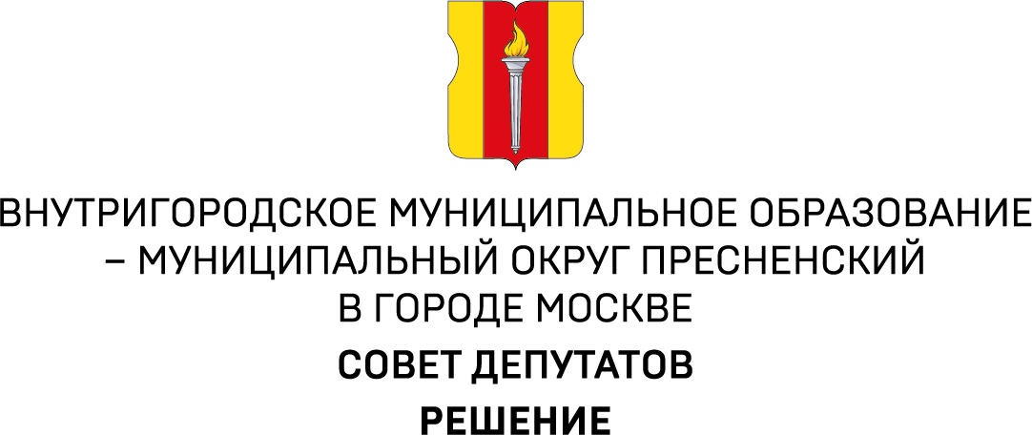
ПРОЕКТ
11 марта 2026 года № 53.06.542

О ежегодном заслушивании информации руководителя государственного учреждения города Москвы инженерной службы Пресненского района ГБУ «Жилищник Пресненского района»,
о работе учреждения за 2025 год

В соответствии с п.3 ч.1 ст.1 Закона города Москвы
от 11 июля 2012 года № 39 «О наделении органов местного самоуправления муниципальных округов в города Москве отдельными полномочиями города Москвы», Постановлением Правительства Москвы от 10 сентября 2012 года № 474-ПП «О порядке ежегодного заслушивания Советом депутатов муниципального округа отчета главы управы района и информации руководителей городских организаций», Планом работы Совета депутатов муниципального округа Пресненский на 1 квартал 2026 года, утвержденным решением Совета депутатов муниципального округа Пресненский в городе Москве от 17 декабря 2025 года № 49.09.515, заслушав информацию руководителя ГБУ «Жилищник Пресненского района» о деятельности учреждения за 2025 год,

Совет депутатов решил:
- Принять к сведению информацию руководителя Государственного бюджетного учреждения города Москвы «Жилищник Пресненского района» о деятельности учреждения за 2025 год.
- Направить настоящее решение в Департамент территориальных органов исполнительной власти города Москвы, префектуру Центрального административного округа города Москвы, управу Пресненского района, Государственное бюджетное учреждение города Москвы «Жилищник Пресненского района».
- Опубликовать настоящее решение в сетевом издании «Московский муниципальный вестник» и разместить на официальном сайте муниципального округа Пресненский в городе Москве.
- Настоящее решение вступает в силу со дня его принятия.
- Контроль за исполнением настоящего решения возложить на главу муниципального округа Пресненский в городе Москве Юмалина Д.П.

Глава муниципального округа Пресненский в городе Москве | Д.П. Юмалин

